Как установить драйвер.
Зайдите в меню «Диспетчер устройств»
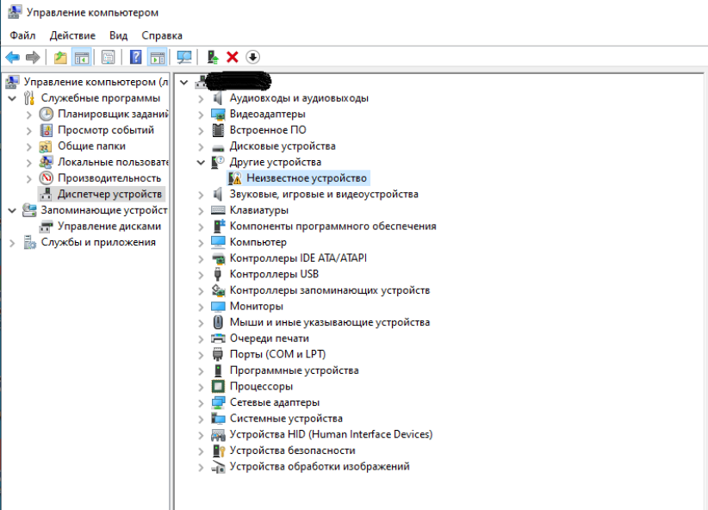
Нажмите правой клавишей мыши на «Неизвестное устройство», выберите «обновить драйвер», далее «Найти драйвер на компьютере»
Укажите путь к папке, где лежит файл USB: C:\Program Files\LIRA\DP-2000\UsbDriver, нажмите кнопку «Далее» 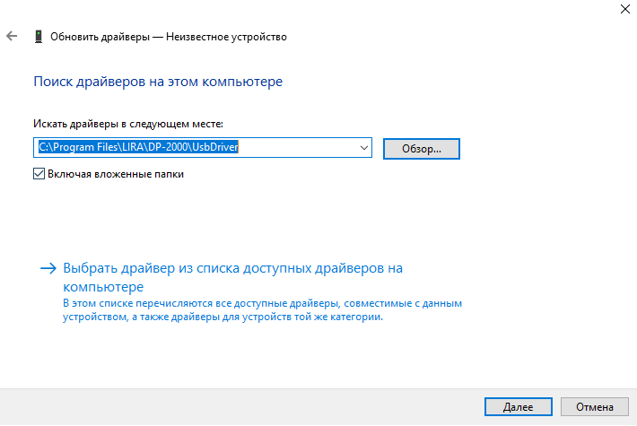

В «Диспетчере устройств» появится девайс. Это означает что устройство подключено и готово к работе.
